Лабораторная работа № 3
«Температура плавления наночастиц»
Цель работы: определить, каким образом размер частиц дисперсного материала влияет на температуру его плавления.
Ход работы:
1. Рассчитали температуры плавления сферических частиц металлов различного размера. Для расчёта температуры плавления воспользовались формулой:

$$T=Tпл(1-4σM/(ρdΔHпл))$$

2. По результатам расчёта построили зависимость температуры плавления от размера частицы.

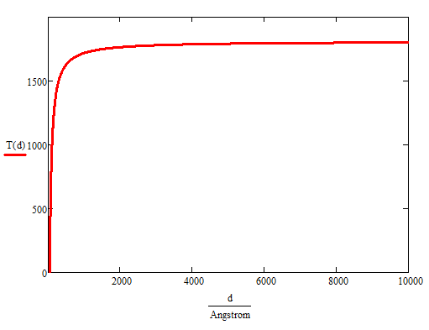
Рисунок 1 – Зависимость температуры плавления от размера частицы

3. По графику нашли минимальный размер частицы, устойчивой при абсолютном нуле и комнатной температуре, диапазон характерного размера частицы, при котором этот размер ощутимо влияет на температуру плавления. Вычислили удельную поверхность этой частицы и примерную долю поверхностных атомов от общего числа атомов в ней при критическом размере.

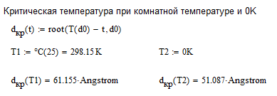 | 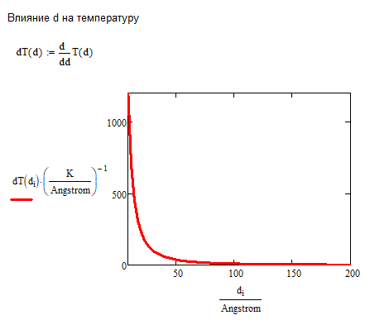
a | б
Рисунок 2 – Определение критических температур (а) и
производной температуры по размеру (б)

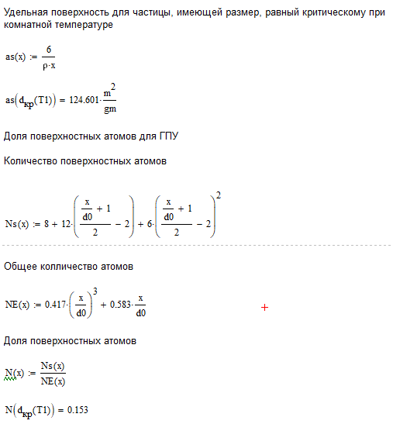
Рисунок 3 – Расчёт удельной поверхности и доли поверхностных атомов при критическом размере для комнатной температуры
Вывод: с увеличением диаметра частицы температура её плавления повышается и выходит на постоянный уровень равный температуре плавления макроскопического вещества при диаметре около 400 нм. Критический диаметр при абсолютном нуле равен 5,11 нм, а при комнатной температуре – 6,12 нм. Допуская, что форма частицы – сфера, удельная поверхность и доля поверхностных атомов при критическом диаметре для комнатной температуры составляют соответственно 124,6 м²/г и 0,153.

